Практична робота №2
Тема: Класи
Мета: Навчитися працювати з класами. Ознайомитися з модифікаторами доступу та модифікатором static.
Варіант №3
Завдання:
Створити програму яка забезпечить роботу з даними про студентів. Внесення даних про студентів, відображеня даних про студентів, формування списків студентів.
Пошук найуспішнішого студента і т.д..
Спроектувати клас який забезпечить представлення у програмі даних про студента.
Програма повинна вести діалог з користувачем.
Хід роботи:
- Створив клас Student і створив у ньому статичні і не статичні поля з модифікатором доступу private:
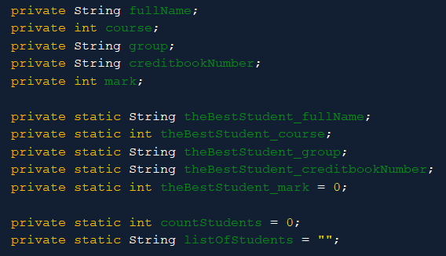
- В класі Student створив конструктор, у параметрах якого приймається: ПІБ, курс, група, номер залікової книжки і оцінка:
- В конструкторі зробив перевірку за допомогою оператора if else на те, чи є оцінка і курс в межах від 1 до 5:
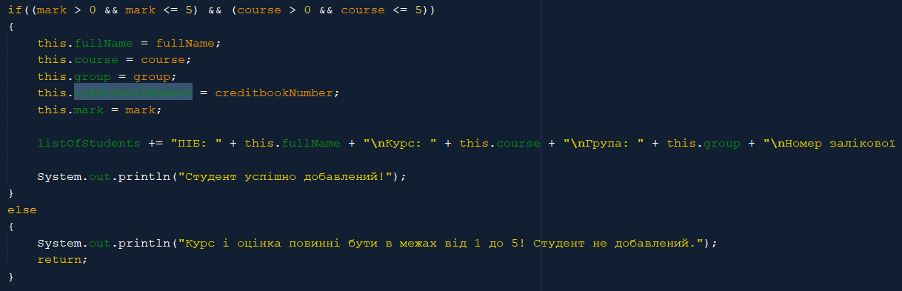
- В конструкторі зробив перевірку на найуспішнішого студента за допомогою оператора if (якщо перевірка вірна, то статичним змінним присвоюються дані з нестатичних) :
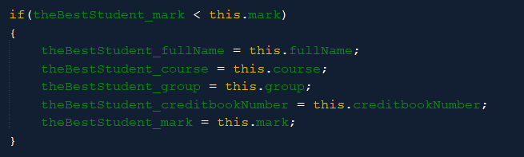
- Для того, щоб дізнатися кількість студентів у конструкторі змінна countStudents щоразу збільшується на 1.
- У класі Student створив три методи з модифікаторами доступа public, які повертають: найуспішнішого студента, список всіх студентів, кількість студентів:
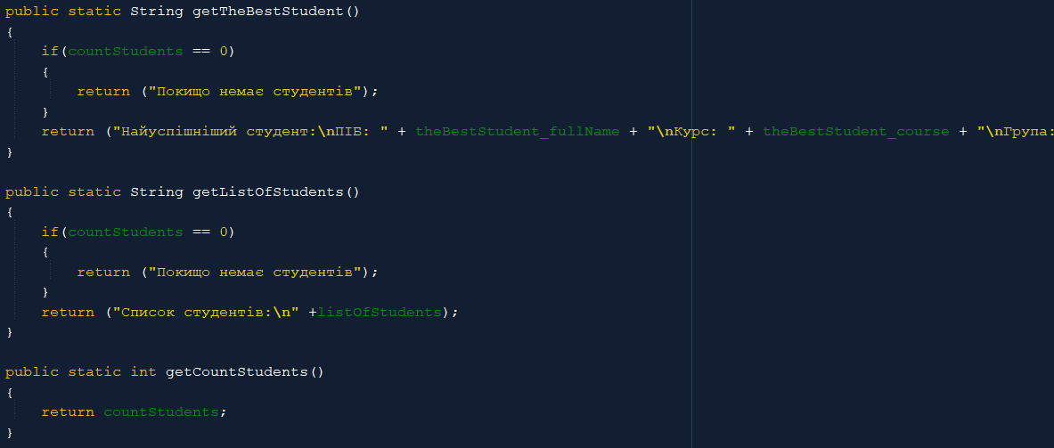
- Створив три методи з модифікаторами доступа public, який видаляє всіх студентів:
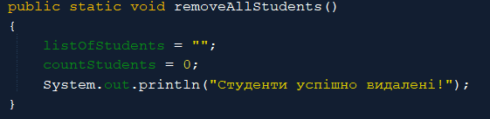
- Для введення інформації користувачем використав BufferedReader:
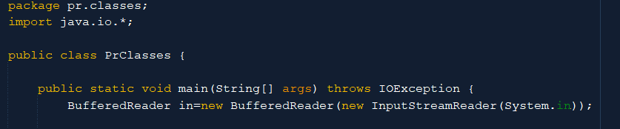
- У методі main за допомогою цикла while створив меню користувача, яке буде вести з користувачем діалог:
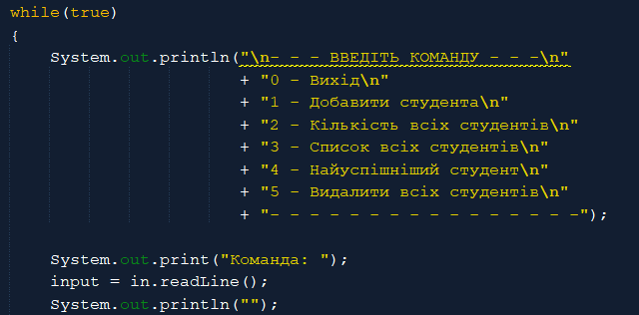
- Для виконання команди яку задав користувач використав оператор switch.

Висновки: на даній практичній роботі я навчився працювати з класами. Ознайомився з модифікаторами доступу та модифікатором static.

Код програми:
package pr.classes;
import java.io.*;

public class PrClasses {

public static void main(String[] args) throws IOException {
BufferedReader in=new BufferedReader(new InputStreamReader(System.in));

String input;

while(true)
{
System.out.println("\n- - - ВВЕДІТЬ КОМАНДУ - - -\n"
+ "0 - Вихід\n"
+ "1 - Добавити студента\n"
+ "2 - Кількість всіх студентів\n"
+ "3 - Список всіх студентів\n"
+ "4 - Найуспішніший студент\n"
+ "5 - Видалити всіх студентів\n"
+ "- - - - - - - - - - - - - - - -");

System.out.print("Команда: ");
input = in.readLine();
System.out.println("");
switch(input)
{
case "0":
{
System.out.println("Допобачення");
return;
}

case "1":
{
int input2 = -1;

while(true){
int mark = 0;
int course = 0;
System.out.print("Введіть ПІБ: ");
String fullName = in.readLine();

System.out.print("Введіть курс (від 1 до 5): ");
try{
course = Integer.parseInt(in.readLine());
}
catch(Exception ex){
System.out.println("Неправильно введений курс, повторіть спробу! Студент не добавлений.");
continue;
}

System.out.print("Введіть групу: ");
String group = in.readLine();

System.out.print("Введіть номер залікової книжки: ");
String creditbookNumber = in.readLine();

System.out.print("Введіть оцінку (від 1 до 5): ");
try{
mark = Integer.parseInt(in.readLine());
}
catch(Exception ex){
System.out.println("Неправильно введена оцінка, повторіть спробу! Студент не добавлений.");
continue;
}

Student student = new Student(fullName, course, group, creditbookNumber, mark);

while(true){
System.out.print("\n0 - Повернутися до меню\n"
+ "1 - Добавити ще одного студента\n"
+ "Команда: ");
try{
input2 = Integer.parseInt(in.readLine());
}
catch(Exception ex){
input2 = -1;
}

if(input2 == 0 || input2 == 1)
{
break;
}

else
{
System.out.println("Неправильно введена команда, спробуйте ще раз!");
}
}

if(input2 == 0){break;}
else{continue;}
}
break;
}

case "2":
{
System.out.println("Кількість студентів: " + Student.getCountStudents());

while(true){
int input3 = -1;
System.out.println("Введіть 0 щоб повернутися до меню ");
System.out.print("Команда: ");
try{
input3 = Integer.parseInt(in.readLine());
}
catch(Exception ex){
System.out.println("Неправильно введена команда, спробуйте ще раз!");
continue;
}

if(input3 == 0){
break;
}
else{
System.out.println("Неправильно введена команда, спробуйте ще раз!");
}
}
break;
}

case "3":
{
System.out.println(Student.getListOfStudents());

while(true){
int input4 = -1;
System.out.println("Введіть 0 щоб повернутися до меню ");
System.out.print("Команда: ");
try{
input4 = Integer.parseInt(in.readLine());
}
catch(Exception ex){
System.out.println("Неправильно введена команда, спробуйте ще раз!");
continue;
}

if(input4 == 0){
break;
}
else{
System.out.println("Неправильно введена команда, спробуйте ще раз!");
}
}

break;
}

case "4":
{
System.out.println(Student.getTheBestStudent());

while(true){
int input5 = -1;
System.out.println("Введіть 0 щоб повернутися до меню ");
System.out.print("Команда: ");
try{
input5 = Integer.parseInt(in.readLine());
}
catch(Exception ex){
System.out.println("Неправильно введена команда, спробуйте ще раз!");
continue;
}

if(input5 == 0){
break;
}
else{
System.out.println("Неправильно введена команда, спробуйте ще раз!");
}
}

break;
}

case "5":
{
Student.removeAllStudents();

while(true){
int input6 = -1;
System.out.println("Введіть 0 щоб повернутися до меню ");
System.out.print("Команда: ");
try{
input6 = Integer.parseInt(in.readLine());
}
catch(Exception ex){
System.out.println("Неправильно введена команда, спробуйте ще раз!");
continue;
}

if(input6 == 0){
break;
}
else{
System.out.println("Неправильно введена команда, спробуйте ще раз!");
}
}

break;
}

default:
{
System.out.println("Неправильно введена команда, спробуйте ще раз!");
break;
}
}
}
}
}

Код класу Student
package pr.classes;

public class Student {

public Student(String fullName, int course, String group, String creditbookNumber, int mark)
{
if((mark > 0 && mark <= 5) && (course > 0 && course <= 5))
{
this.fullName = fullName;
this.course = course;
this.group = group;
this.creditbookNumber = creditbookNumber;
this.mark = mark;

listOfStudents += "ПІБ: " + this.fullName + "\nКурс: " + this.course + "\nГрупа: " + this.group + "\nНомер залікової книжки: " + this.creditbookNumber + "\nОцінка: " + this.mark + "\n\n";

System.out.println("Студент успішно добавлений!");
}
else
{
System.out.println("Курс і оцінка повинні бути в межах від 1 до 5! Студент не добавлений.");
return;
}

if(theBestStudent_mark < this.mark)
{
theBestStudent_fullName = this.fullName;
theBestStudent_course = this.course;
theBestStudent_group = this.group;
theBestStudent_creditbookNumber = this.creditbookNumber;
theBestStudent_mark = this.mark;
}

countStudents++;
}

private String fullName;
private int course;
private String group;
private String creditbookNumber;
private int mark;

private static String theBestStudent_fullName;
private static int theBestStudent_course;
private static String theBestStudent_group;
private static String theBestStudent_creditbookNumber;
private static int theBestStudent_mark = 0;

private static int countStudents = 0;
private static String listOfStudents = "";

public static String getTheBestStudent()
{
if(countStudents == 0)
{
return ("Покищо немає студентів");
}
return ("Найуспішніший студент:\nПІБ: " + theBestStudent_fullName + "\nКурс: " + theBestStudent_course + "\nГрупа: " + theBestStudent_group + "\nНомер залікової книжки: " + theBestStudent_creditbookNumber + "\nОцінка: " + theBestStudent_mark);
}

public static String getListOfStudents()
{
if(countStudents == 0)
{
return ("Покищо немає студентів");
}
return ("Список студентів:\n" +listOfStudents);
}

public static int getCountStudents()
{
return countStudents;
}

public static void removeAllStudents()
{
listOfStudents = "";
countStudents = 0;
System.out.println("Студенти успішно видалені!");
}
}

